Приложение 1

**ПОЛОЖЕНИЕ К ОТКРЫТОМУ АРХИТЕКТУРНОМУ КОНКУРСУ**

**НА РАЗРАБОТКУ ВЪЕЗДНОГО ЗНАКА (СТЕЛЫ) «ТУЛУН»**

|  |  |  |
| --- | --- | --- |
| №  п/п | Наименование | Содержание |
| 1 | Общие положения | 1.1. Определяет цели, задачи, требования к конкурсным проектам, порядок организации и проведения открытого конкурса на лучший Эскизный проект въездного знака (стелы) «Тулун».  1.2. Открытый архитектурный конкурс представляет собой мероприятие в сфере архитектурной деятельности по созданию на конкурсной основе в соответствии с настоящим Положением Эскизного проекта знака (стелы), обозначающего въезды на территорию города Тулуна (далее – Эскизный проект). |
| 2 | Правовые основания  Проведения конкурса | 2.1. Ч.1 статьи 1057 Гражданского кодекса Российской Федерации (часть вторая) от 26.01.1996 №41-ФЗ (ред. от 09.03.2021) с учетом пункта 3 и 20 настоящего Положения.  2.2. Ч.2 статьи 1057 Гражданского кодекса Российской Федерации (часть вторая) от 26.01.1996 №41-ФЗ (ред. от 09.03.2021) с учетом пункта 6-7 настоящего Положения.  2.3. Ч.3 статьи 1057 Гражданского кодекса Российской Федерации (часть вторая) от 26.01.1996 №41-ФЗ (ред. от 09.03.2021) с учетом пункта 1, 5 настоящего Положения.  2.4. Ч.4 статьи 1057 Гражданского кодекса Российской Федерации (часть вторая) от 26.01.1996 №41-ФЗ (ред. от 09.03.2021).  2.5. Федеральный закон от 17.11.1995 №169-AP (ред.19.077.2011) «Об архитектурной деятельности в Российской федерации» с учетом пункта 3 настоящего положения |
| 3 | Организаторы конкурса | 3.1. Администрация города Тулуна – организатор.  3.2. Иркутская региональная Общероссийская творческая профессиональная общественная организация «Союз архитекторов России» (далее Союз архитекторов России) - соорганизатор. Оказывает организационную, информационную, профессиональную и консультационную поддержку.  3.3. ООО «Мастерская архитектуры и Дизайна ФОКС» - соорганизатор. Оказывает финансовую, профессиональную и организационную поддержку. |
| 4 | Предмет конкурса | 4.1. Эскизный проект 3 знаков (стел) «Тулун» |
| 5 | Участники конкурса | 5.1. Конкурс является открытым. К участию в Конкурсе на безвозмездной основе приглашаются все желающие, в том числе архитекторы, дизайнеры, художники (как отдельные авторы, так и творческие коллективы), студенты высших специализированных учебных заведений и факультетов соответствующих специальностей (далее – Участники).  5.2. Количество конкурсных проектов, выполненных одним автором или авторским коллективом, не ограничивается. |
| 6 | Цель | 6.1. Выявление новых архитектурно-художественных и эстетических возможностей представления города Тулуна на въездах по автомобильным дорогам федерального и регионального значения. |
| 6.1. | Результаты  конкурса | 6.1.1. Проектное предложения въездного знака (стелы) Тулун в формате эскизного проекта, достаточных для раскрытия архитектурно-стилистической и объемно-пространственной идей, с целью последующей подготовки проектно-сметной документации и дальнейшей реализации. |
| 7 | Задачи | 7.1. Создание эскизного проекта въездного знака (стелы), обозначающего въезды на территорию города Тулуна, с применением официальной символики города, с включением ассоциативного ряда, ориентированного на символы города, разрабатываемого с учетом градостроительной ситуации и окружающего ландшафта и обеспечивающего восприятие въездного знака с автомобильной трассы.  7.2.Предоставление архитекторам и дизайнерам, в том числе начинающим, школьникам, иным участникам, возможности внести свой вклад в формирование архитектурного образа города Тулуна. |
| 8 | Общий призовой фонд  (награды, ценные призы) | 8.1. Общий призовой фонд - 60 тыс. руб., в том числе:  1 место – 30 тыс. руб.  2 место – 20 тыс. руб.  3 место – 10 тыс. руб.  8.2. Победителям конкурса также вручается:  1 место – Диплом победителя конкурса.  2 место – Диплом за 2-е место.  3 место – Диплом за 3–е место.  8.3. Организаторами и соорганизаторами могут быть организованы дополнительные грамоты, дипломы участников, ценные призы и др. |
| 9 | Порядок и сроки проведения конкурса | 9.1. Извещение о проведении Конкурса и предложение принять участие в Конкурсе размещается Организатором в средствах массовой информации, а также на официальном сайте Организатора в информационно-телекоммуникационной сети «Интернет» <http://www.tulunadm.ru/> (далее соответственно – извещение о Конкурсе, сайт Организатора), а также официальном сайте Соорганизатора <http://iro-sar.ru/>  9.2. В день объявления Конкурса на сайте Организатора и соорганизатора размещаются исходные материалы для разработки эскизного проекта указанные в п. 10,11 Настоящего Положения.  9.3. Конкурс включает в себя:  9.3.1. Представление конкурсных проектов Организатору и Соорганизатору;  9.3.2. «Народное» голосование на сайте Организатора и/или ином формате;  9.3.3. подведение итогов Конкурса.  9.4. 26.04.2021 – 24.05.2021 – сроки поведения конкурса.  9.4.2. С 25.05.2021-27.05.2021 – голосование жителей.  9.4.3. С 27.05.2021-31.05.2021 – работа жюри.  9.4.4. С 01.06.2021 – 04.06.2021 - подведение итогов.  9.4.5. Оплата победителей призового фонда в соответствии с п. 8 настоящего Положения не позднее 01.07.2021. |
| 10 | Место расположение въездных знаков (стел) | 10.1. Площадка 1 – въезд в город с северной стороны города (в направлении города Братска) – Региональная автодорога Р-419 «Вилюй».  10.2. Площадка 2 – въезд в город с западной стороны города (в направлении города Нижнеудинска) – Федеральная трасса М-53 «Байкал».  10.3. Площадка 3 – въезд в город с юго-восточной стороны города (в направлении города Иркутска) – Федеральная трасса М-53 «Байкал». |
| 11 | Исходные данные место размещения, фото и видеофиксация | 11.1. Ситуационные планы участков.  11.2. Фото(видео)фиксация предполагаемого места установки въездного знака (стелы) и прилегающей территории.  11.3. Иные данные (официальная символика города и др.).  11.4. Все исходные данные размещены на официальном сайте администрации города Тулуна <http://www.tulunadm.ru/> и официальном сайте Союза архитекторов России <http://iro-sar.ru/>, а также по ссылке: /__________________/. |
| 12 | Требования к архитектурно-стилистическим и объемно пространственным  Решениям. | 12.1. Въездной знак (стела) должен содержать единые стилистические решения для всех четырех площадок. Допускаются небольшие индивидуальные отличия знаков, при условии сохранения общей архитектурно-стилистической узнаваемости.  12.2. Въездной знак должен содержать официальную символику города, с включением ассоциативного ряда, ориентированного на символы города, разрабатываемого с учетом градостроительной ситуации и окружающего ландшафта и обеспечивающего восприятие въездного знака с автомобильной трассы  12.3. Эскизный проект должен содержать идею, отражающую образное представление об городе Тулуне с учетом исторических, культурных, экономических особенностей и современных достижений города, а также символы культуры и многовековой истории.  12.4. Параметры и иные объемно-пространственные параметры въездного знака (стелы) определяются автором проекта исходя из градостроительной ситуации, окружающего ландшафта и обеспечивающего восприятие въездного знака с автомобильной трассы. |
| 13 | Требования к материалам, техническим условиям и ориентировочной стоимости знака (стелы) | 13.1. Материалы, из которых будут изготовлены въездные знаки (стелы), обозначающие въезд на территорию города, должны отвечать требованиям экономичности, надежности и долговечности конструкции.  13.2. Стоимость строительно-монтажных работ на одну стелу ориентировочно составит от 0,45-0,75 млн. руб.  13.3. Технические условия на установку въездных знаков (стел) определяются Организатором при объявлении Конкурса*.  * - возможность подключения к сетям электроснабжения в будущем для организации подсветки въездного знака (стелы) уточнять у организатора. |
| 14 | Требования к благоустройству прилегающей территории | 14.1. Необходимо предусмотреть эскизный план благоустройства прилегающей территории с учетом уникальных особенностей местного ландшафта и авторского замысла.  14.2. На усмотрение автора возможно использование дополнительных элементов благоустройства (урны, скамьи, газоны, клумбы и др.). |
| 15 | Требования к составу эскизного проекта | 15.1. Эскизный проект разрабатывается в рамках концепции создания единой композиции:  15.1.1. въездной знак (стела) «Тулун»;  15.1.2. план благоустройство территории, прилегающей к въездному знаку (стеле).  15.2. Графическая часть должны содержать следующие материалы:  схема плана благоустройства;  планы сооружения;  разрезы;  фасады;  3D визуализация и/или макет.  15.3. Текстовая часть представляет собой краткую пояснительную записку с описанием авторского замысла, архитектурно-стилистической, объемно пространственного идей, |
| 16 | Требования к оформлению эскизного проекта | 16.1.Графическая часть эскизного проекта представляется на формате А3, с количеством листов в альбоме не более 10.  16.2. (Текстовая часть) Пояснительная записка может быть включена в состав графической части альбома в соответствии с пунктом 16.1. не более 1 листа формата А3 или формата А4 не более 2-3 листов. |
| 16.1 | Требования к электронным носителям | 16.1.1. Материалы на электронных носителях (графическая часть – в формате PDF или JPEG с разрешением 300 dpi каждый файл, текстовая часть – в формате PDF или DOC, шрифт Times New Roman, размер шрифта 14).  16.1.2. Электронные версии документов должны полностью соответствовать печатным версиям. |
| 16.2 | Требования к конфиденциаль-  ности  предоставляемых материалов | 16.2.1. Конкурсные материалы сдаются под девизами. Девиз представляет собой комбинацию из одной буквы русского или латинского алфавита и пятизначного числа (высота 1 см). Девиз указывается на каждом листе графических материалов, в правом нижнем углу, в прямоугольнике размером 10 x 30 мм. Девиз также указывается на первом листе пояснительной записки.  16.2.2. К представляемым конкурсным материалам должен быть приложен запечатанный девизный конверт № 1, на наружной стороне которого в прямоугольнике указанного размера изображается девиз, выбранный Участником Конкурса. Внутри конверта на листе формата А4 указывается полный список авторского коллектива с указанием персональных данных и подписями всех членов этого коллектива, лицевой расчетный счёт для перечисления призового фонда, а также заявка на участие в конкурсе согласно приложению, к настоящему Положению. |
| 16.3 |  | 16.3.1. Электронные носители информации (CD-R или CD-RW) должны быть помечены девизом с помощью наклеек и помещены в отдельный («информационный») конверт № 2. |
| 17 | Порядок и условия предоставления эскизных проектов участниками | 17.1. Эскизные проекты представляются в сроки, установленные Организатором в извещении о Конкурсе, и в объеме, предусмотренном пунктами 15-16.3. настоящего Положения, по адресу: 665268, Иркутская обл. г. Тулун, ул. Ленина 99 почтой или предоставляются лично Организатору.  17.2. Проекты считаются представленными в срок если они переданы Организатору не позднее времени, указанного в извещении о Конкурсе.  17.3. Иногородние участники одновременно с отправкой эскизных проектов должны прислать в адрес организатора телеграмму с указанием даты и времени отправки, копию квитанции об отправке эскизного проекта.  17.4. Эскизные проекты, выполненные или представленные с нарушением требований пунктов 15-16.3. настоящего Положения, к участию в Конкурсе не допускаются.  Экспертная группа в количестве не менее трех человек назначается Организатором Конкурса для рассмотрения и анализа Эскизных проектов на их соответствие настоящему Положению. По итогам проведенной работы указанная экспертная группа готовит перечень Эскизных проектов, допущенных к участию в Конкурсе, а также оценочные листы для членов жюри Конкурса.  17.5. Все проекты являются собственностью Участников Конкурса, чьи авторские права сохраняются в полном объёме.  Организатор Конкурса имеет право на использование предоставленных для участия в Конкурсе Эскизных проектов и (или) их элементов в некоммерческих целях, в том числе право на размещение проекта в информационно-телекоммуникационной сети «Интернет», публикацию в печатных изданиях, на телевидении, без выплаты денежного вознаграждения. Указанные права на использование Эскизных проектов признаются предоставленными Организатору без ограничения срока и территории использования.  В случае предъявления требований, претензий, исков третьих лиц, в том числе правообладателей авторских и смежных прав, на Эскизный проект и (или) его элементы Участник конкурса разрешает их от своего имени и за свой счет.  17.6. Конкурсные материалы Участников Конкурса авторам не возвращаются, хранятся в архиве Организатора, могут быть использованы для организации выставок. |
| 18 | Критерии оценки эскизны проектов | * 1. Критериями оценки Эскизного проекта являются:   полное раскрытие идеи, отражающей образное представление о городе Тулуне с учетом исторических, культурных, экономических особенностей и современных достижений, а также наличие символов культуры и многовековой истории;  образная и эстетическая выразительность въездного знака (стелы), современность, оригинальность авторского замысла;  долговечность и прочность конструкции въездного знака (стелы);  понятность, информационная насыщенность;  гармоничность соотношения композиции въездного знака (стелы) с окружающим ландшафтом;  соответствие материала въездного знака (стелы) образному замыслу и особенностям места его установки;  профессионализм подачи Эскизного проекта. |
| 19 | Работа жюри конкурса | 19.1. Состав жюри Конкурса формируется Организатором и соорганизатором из представителей Организатора и Соорганизатора, наиболее авторитетных представителей общественности и профессионального сообщества и утверждается правовым актом Организатора.  19.2. Члены жюри Конкурса не имеют права принимать участие в Конкурсе и консультировать Участников.  19.3. Задачей жюри Конкурса является оценка представленных материалов, которые в наибольшей степени отвечают целям и задачам Конкурса, и определение победителей Конкурса.  19.4. Эскизные проекты оцениваются обезличено с использованием девизов указанных проектов. В своей работе члены жюри Конкурса руководствуются принципами профессионализма, независимости мнений и объективности.  19.5. Проекты рассматриваются и оцениваются членами жюри Конкурса по критериям, указанным в пункте 18 настоящего Положения.  19.6. Система оценки Эскизных проектов рейтинговая. Каждый Эскизный проект каждым членом жюри Конкурса оценивается по пятибалльной шкале по каждому критерию и заносится в оценочный лист члена жюри Конкурса.  19.7. Итоги Конкурса подводятся путем суммирования всех баллов и определения Эскизного проекта, набравшего наибольшее количество баллов.  Эскизный проект, набравший наибольшее количество голосов «народного» голосования, получает дополнительно к сумме баллов, набранных по оценке жюри Конкурса, пять баллов.  В случае получения несколькими Эскизными проектами одинакового количества баллов председатель жюри Конкурса имеет право на дополнительные три балла для одного из Эскизных проектов.  19.8. Итоги Конкурса оформляются протоколом жюри Конкурса, где указывается набранное количество баллов для каждого участвующего в Конкурсе Эскизного проекта.  19.9. После определения победителя Конкурса и подписания протокола всеми членами жюри Конкурса вскрывается девизный конверт с номером Эскизного проекта, набравшего наибольшее количество баллов.  19.10. Решение членов жюри Конкурса, оформленное протоколом, обжалованию не подлежит. |
| 20 | Признание конкурса несостоявшимся,  досрочное прекращение проведения конкурса | 20.1. Конкурс может быть признан Организатором несостоявшимся в следующих случаях:  для участия в Конкурсе подано менее трех Эскизных проектов;  ни один из Эскизных проектов не получил более 75 процентов от максимального количества баллов;  в результате выбытия, отклонения Эскизных проектов в соответствии с пунктом 26 настоящего Положения или отстранения от участия становится менее трех Участников.  Организатор принимает решение о признании Конкурса несостоявшимся в течение пяти рабочих дней со дня наступления любого из указанных событий.  Соответствующее извещение публикуется на сайте Организатора. С момента опубликования такого извещения Конкурс признается несостоявшимся.  20.2. Организатор вправе в любое время не позднее, чем за 10-ть рабочих дней до даты окончательного приема Эскизных проектов, отказаться от проведения Конкурса путем размещения соответствующего извещения на сайте Организатора. Такой отказ не дает Участникам право требовать возмещения каких-либо убытков, понесенных Участниками в связи с таким отказом. |

СОГЛАСОВАНО:

Мэр города Тулуна Ю.В. Карих

Председатель Иркутской региональной

Организации Союза архитекторов России Р.А. Хотулев

Генеральный директор

ООО «Мастерская архитектуры и Дизайна ФОКС» Д.К. Фальковский

Приложение 1

Заявка на участие к открытому архитектурному конкурсу на разработку въездного знака (слелы) «Тулун»

|  |  |  |
| --- | --- | --- |
| 1 | 2 | 3 |
| ФИО участника* | Иванов Иван Иванович | Подпись |
| Полный перечень авторского коллектива* (в случае командной работы) ФИО | 1. Иванов Иван Иванович 2. Сидоров Иван Иванович 3. Петров Иван Иванович | Подпись  Подпись  Подпись |
| Персональные данные учатсника (ов) | Паспортные данные и/или Свидельство о рождении | |
| E-mail | ___________@_____.ru | |
| Контактный телефон | 8-ххх-ххх-хх-хх (сотовый)  (х)х-хх-хх (рабочий, при наличии) | |
| лицевой расчетный счёт  (для перечисления призового фонда) |  | |

Примечание * - В случае участия несовершенного летнего ребенка до 18 лет, необходимо указать ФИО, (персональные данные) одного из родителей, или законного представителя.

Приложение 2

Исходные данные

Принципиальная схема размещения въездных знаков (стел) в структуре города Тулун

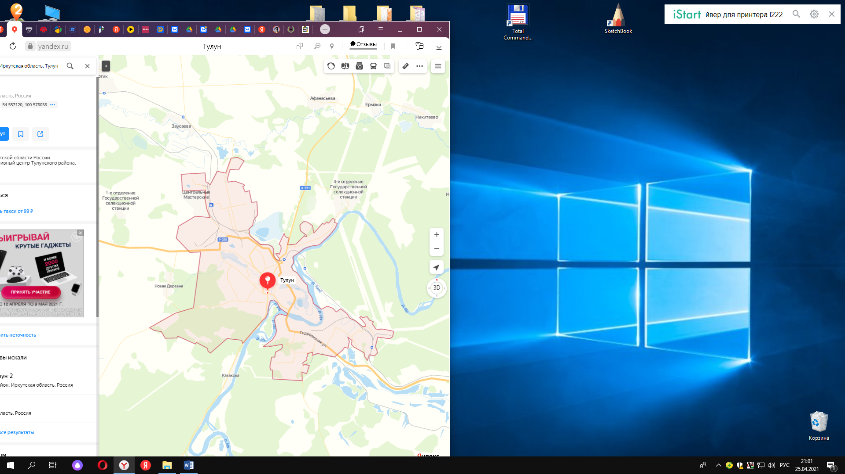 **на г. Братск**

**(Площадка 1)**

**на г. Нижнеудинск**

**(Площадка 2)**

**на г. Иркутск**

**(Площадка 3)**

Приложение 3 на 2 листах

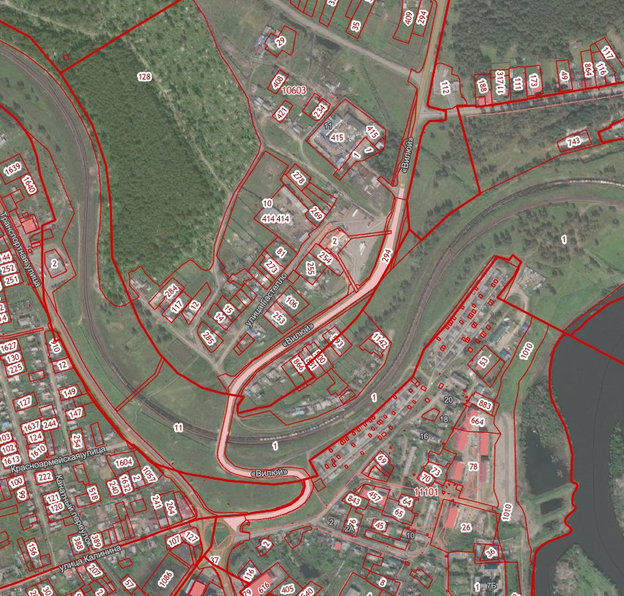

**х у**

**638966,88 2286074,18**

Площадка 1. Въезд в город с северной стороны (в направлении города Братск) – Региональная автодорога А-331.

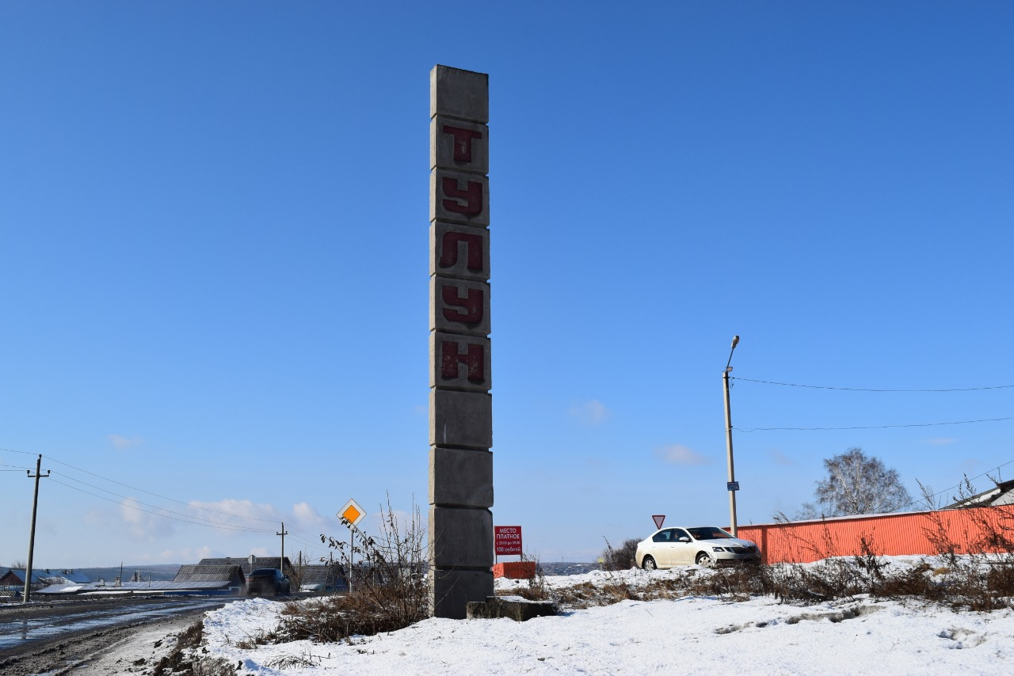

Фото. Существующая стела со стороны города Братска

Приложение 4 на 2 листах

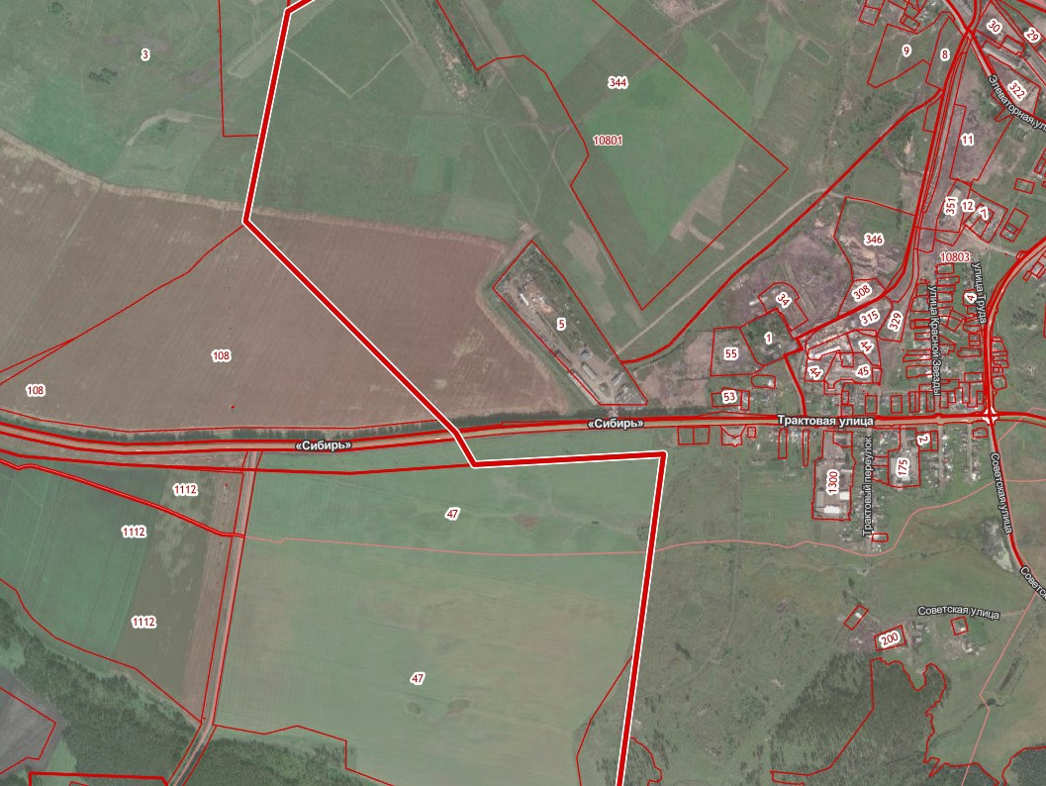

х у

639037,580 2281443,020

Площадка 2. Въезд в город с западной стороны города (в направлении города Нижнеудинска) – Федеральная трасса М-53 «Сибирь».

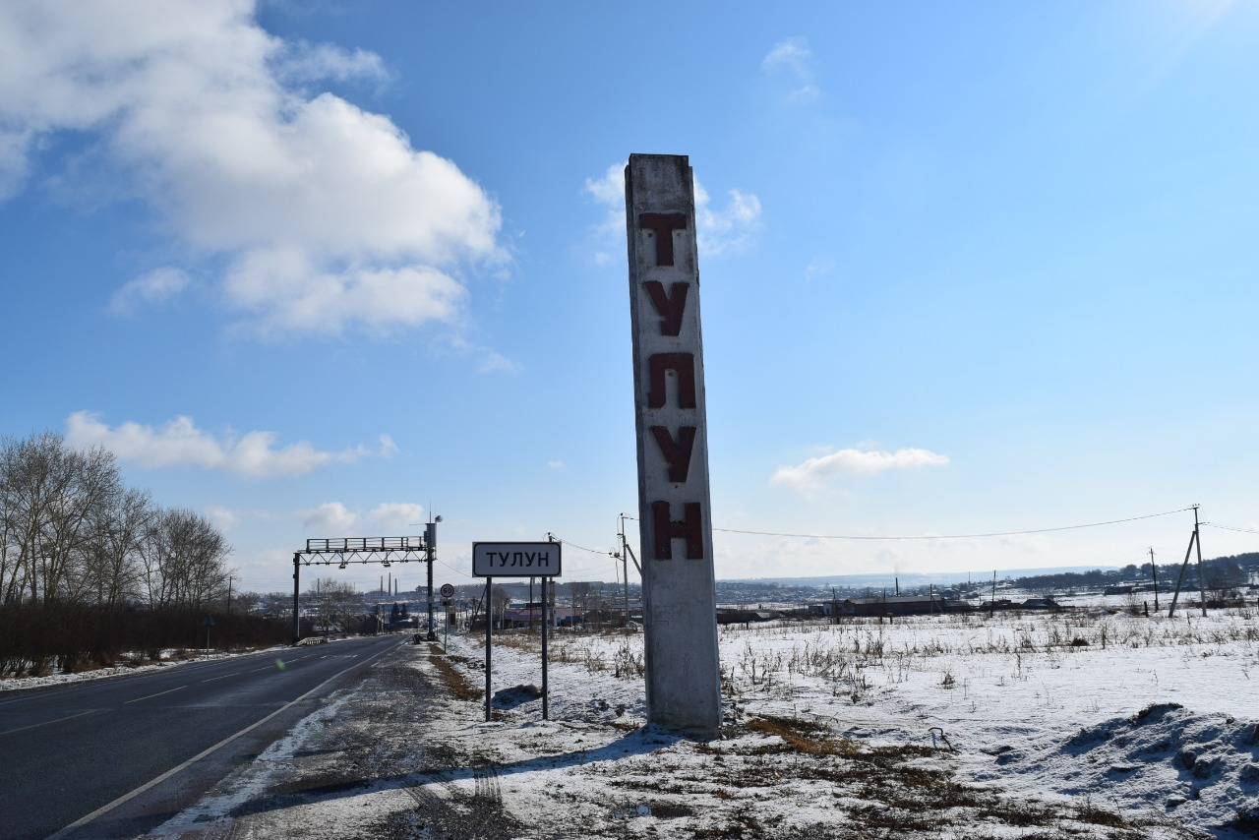

Фото. Существующая стела со стороны города Нижнеудинска

Приложение 5 на 2 листах

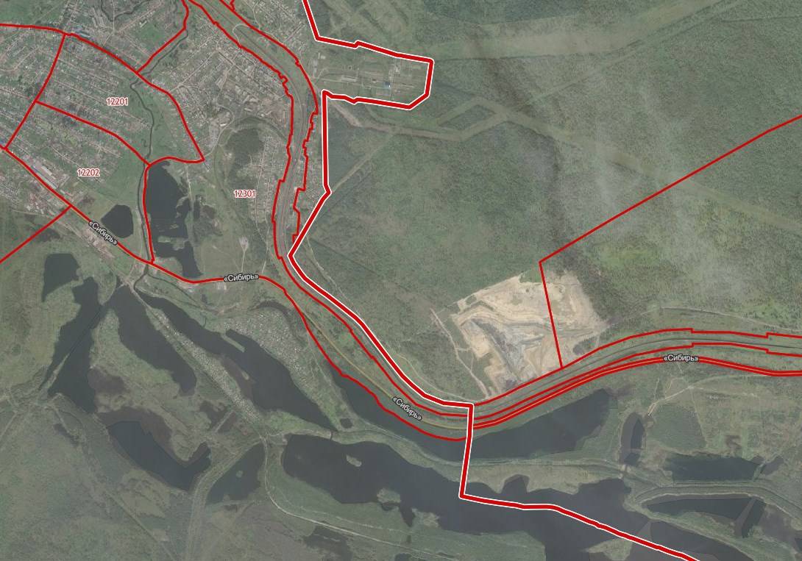

х у

632473,14 2291578,12

Площадка 3. Въезд в город с юго-восточной стороны города (в направлении города Иркутска) – Федеральная трасса М-53 «Сибирь».

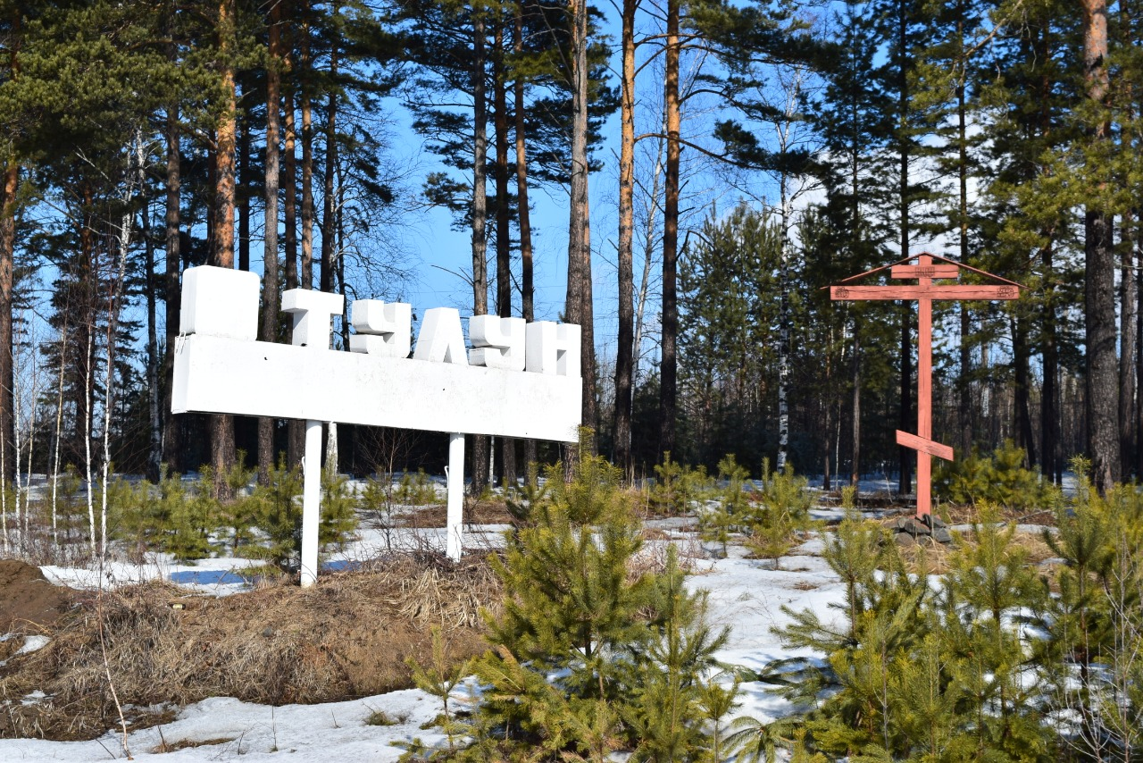

Фото. Существующая стела со стороны города Иркутска